DESCRIPTIF DE L’ACTIVITÉ

Niveau CECR | A2
Filière | FLE A et FLE B
Compétence évaluée | Compréhension orale
Support | Segment vidéo de l’émission « Made in Belgium », RTBF, portant sur un atelier de fabrication de gaufres – durée : 1 min. 56
Description de l’activité | Les apprenants doivent comprendre les données principales d’un reportage télévisé axé sur les membres de l’équipe de l’atelier de gaufres Geurts (thème de l’emploi).
Compétences langagières | Comprendre des émissions audio-visuelles.
Compétences communicatives évaluées | Peut comprendre et extraire l’information essentielle de courts passages enregistrés.  Peut comprendre des expressions et des mots porteurs de sens relatifs à des domaines de priorité immédiate.
Compétences linguistiques en compréhension (document support et questions) | Grammaire  - Verbes au passé composé  - Verbes au présent | Lexique  - Aliments (beurre, farine, sucre…)  - Chiffres (milliers, dizaine)  - Monde du travail (petite équipe, patron, ancien patron, employé, ouvrir des points de vente, atelier, pensionné)
Pondération proposée pour l’activité | 9 points

ÉVALUATION – COMPRÉHENSION ORALE

Visionnez la vidéo puis répondez aux questions.

1. De quoi parle ce reportage vidéo ?
_______________________________________________________________________________

2. Dans le reportage, on parle de plusieurs ingrédients nécessaires pour faire des gaufres de Liège. Citez quatre ingrédients.
_______________________________________________________________________________

3. Combien de personnes environ travaillent dans l’atelier ?
_______________________________________________________________________________

4. Quel est le travail de ce monsieur ?  ___________________________________________  Dans quels pays a-t-il travaillé avant de revenir en Belgique ?  ___________________________________________ | 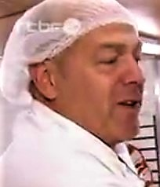

5. Qui est ce monsieur ?  ___________________________________________ | 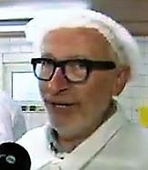

6. Que font ces personnes ?  ___________________________________________ | 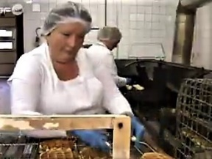

7. Environ combien de gaufres sont cuites par jour dans les ateliers ?
_______________________________________________________________________________

DOCUMENT FORMATEUR : TRANSCRIPTION AUDIO

TRANSCRIPTION AUDIO

Journaliste en voix-off : Cachée sous des montagnes de crème fraîche, de fruits ou de chocolat, la gaufre de Liège fait ce matin-là le bonheur des touristes…
Celle-ci est fabriquée dans un des plus anciens ateliers, installé au cœur de la Hesbaye. Beurre, farine, œufs, levure : en 20 ans, la recette ici n’a pas changé.
Ouvrier de l’atelier : Je verse le sucre perlé en dernier, pour ne pas qu’il se concasse trop. Et c’est ce qui fait la véritable gaufre de Liège.
Journaliste en voix-off : Ici pas de production industrielle, mais une petite équipe d’une dizaine de personnes. Dirigée depuis deux ans par un nouveau patron, d’abord parti rouler des pâtons en Europe de l’Est.
Patron de l’atelier : J’ai arrêté le métier de la restauration qui était devenu un peu trop dur pour moi, et j’ai un de mes amis, Etienne Vautier, qui m’a proposé, qui a eu une idée, je sais pas comment il l’a eue mais il l’a eue : « pourquoi est-ce qu’on n’irait pas faire des gaufres en Ukraine ? » Et puis après avoir vécu quand même 4 ans en Ukraine, on a encore fait des tentatives en Russie, donc on a ouvert des points de vente en Russie, on en a ouvert à Saint-Pétersbourg, à Moscou, notamment en Chine aussi, à Shangaï. Et on a eu l’opportunité de reprendre le petit atelier de Monsieur Geurts.
Journaliste en voix-off : Et même pensionné, Charles Geurts n’est jamais vraiment très loin.
De loin : Ça va bien ? Je viens vous faire un petit coucou !
Ancien patron de l’atelier : C’est mon bébé, en quelque sorte, j’suis content, et je pense que j’ai bien œuvré quand même dans le sens où ils ont absolument voulu garder mon nom, donc c’est que je n’ai pas fait les choses si mal que ça…
Journaliste en voix-off : Petit détour du côté des gaufriers, mieux vaut supporter la chaleur. Là aussi, le travail est resté 100% manuel.
Gaufrière 1 : Ça c’est pas beau du tout, donc on ne met pas, ça, on ne donne pas au client. Là voilà ça c’est parfait, ça c’est super. Mais elles sont semi-artisanales, donc ça doit quand même, elles sont jamais toutes vraiment les mêmes.
Gaufrière 2 : On ne les compte plus…
Journaliste en voix-off : Vous savez combien vous en cuisez par jour environ ?
Gaufrière 2 : Entre 3000 et 8000 gaufres par jour.

DOCUMENT FORMATEUR : PISTES DE CORRECTION ET DE NOTATION

Total des points pour l’activité /9

1. De quoi parle ce reportage vidéo ? /1
Il parle des gaufres de Liège.

2. Dans le reportage, on parle de plusieurs ingrédients nécessaires pour faire des gaufres de Liège. Citez quatre ingrédients.
Au choix : du beurre, de la farine, des œufs, de la levure, du sucre perlé. /2
(0,5 pt par réponse juste)
3. Combien de personnes environ travaillent dans l’atelier ? /1
Une dizaine.

4. Quel est le travail de ce monsieur ?  C’est le patron.  Dans quels pays il a travaillé avant de travailler en Belgique ?  En Ukraine, en Russie, en Chine. | 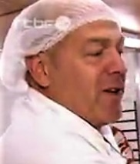 | /1  /1

5. Qui est ce monsieur ?  C’est l’ancien patron. |  | /1

6. Que font ces personnes ?  Elles cuisent les gaufres. | 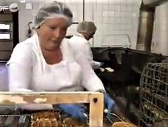 | /1
7. Environ combien de gaufres sont cuites par jour dans les ateliers ? /1
Entre 3000 et 8000 gaufres.

